ПРИЛОЖЕНИЕ Б

Руководство пользователя

АННОТАЦИЯ

Данный документ направлен на описание функционала программы, требований к системе, показана настройка программного продукта и его использование.

СОДЕРЖАНИЕ

1. ОБЩИЕ СВЕДЕНИЯ 3

1.1 Область применения 3

1.2 Краткое описание возможностей 3

1.3 Уровень подготовки пользователя 3

1.4 Перечень эксплуатационной документации, с которой необходимо ознакомиться пользователю 3

2. НАЗНАЧЕНИЕ И УСЛОВИЯ ПРИМЕНЕНИЯ 4

2.1 Аппаратное обеспечение 4

2.2 Программное обеспечение 4

3. ПОДГОТОВКА К РАБОТЕ 6

3.1 Состав и содержание дистрибутивного носителя 6

3.2 Установка программного продукта 6

3.3 Первичная настройка программного продукта 8

3.4 Порядок проверки работоспособности 11

4. ОПИСАНИЕ ОПЕРАЦИЙ 12

4.1 Описание всех выполняемых функций, задач, комплексов задач, процедур 12

4.2 Описание операций технологического процесса обработки данных, необходимых для выполнения функций, комплексов задач (задач), процедур 12

5. АВАРИЙНЫЕ СИТУАЦИИ 22

5.1. Действия в случае несоблюдения условий выполнения технологического процесса, в том числе при длительных отказах технических средств 22

5.2. Действия по восстановлению программ и/или данных при отказе магнитных носителей или обнаружении ошибок в данных 22

5.3. Действия в случаях обнаружения несанкционированного вмешательства в данные 22

5.4. Действия в других аварийных ситуациях 23

# ОБЩИЕ СВЕДЕНИЯ

## Область применения

Областью применения программы является организация выдачи лицензионных ключей программного обеспечения, закупаемых ФГБОУ ВО «Московского педагогического государственного университета» с целью уменьшения времени на выдачу лицензионных ключей.

## Краткое описание возможностей

Данная программа позволяет хранить информацию о выданных и не выданных лицензионных ключах, а также о пользователях и их заявках, манипулировать данными и выводить необходимые статистические данные о выданных лицензионных ключах.

## Уровень подготовки пользователя

Пользователи данного программного продукта делятся на 3 роли:

* Администратор – программист;
* Сотрудник – базовые знаниями работы с ПК, умеет работать в программе Microsoft Word и имеет базовые знания строения программного обеспечения;
* Пользователь – низкий уровень, имеет общее представление пользования ПК.

## Перечень эксплуатационной документации, с которой необходимо ознакомиться пользователю

Перед началом работы с программным продуктом, пользователю рекомендуется ознакомиться с руководством пользователя.

# НАЗНАЧЕНИЕ И УСЛОВИЯ ПРИМЕНЕНИЯ

## Аппаратное обеспечение

Таблица 2.1 – Минимальные аппаратные требования

|  |  |
| --- | --- |
| Название | Описание |
| Пользовательские характеристики | |
| CPU | Частота не менее 1.4ГГц |
| RAM | 15 МБ |
| HDD\SSD | 100 МБ |
| Монитор | Разрешение 1152Х864 |
| Видеоадаптер | Ge Force GT-320 или Radeon X1300 и выше |
| Манипулятор | Мышь |
| Устройства ввода | Клавиатура, мышь |
| Устройства вывода | Монитор |
| Сеть | Постоянное подключение |
| ОС | Windows XP и выше |
| Дополнительное ПО | Microsoft Word 2013 |
| Драйвера | Стандартные драйвера Windows |
| Сервер БД | |
| CPU | Частота не менее 1.4ГГц |
| RAM | 100 МБ |
| HDD\SSD | Не менее 20ГБ |
| ОС | Microsoft Windows Server 2008 и выше |

Персональный компьютер должен быть подключен к сети Интернет.

## Программное обеспечение

Таблица 1.2 - Минимальные программные требования

| Название ПО | Описание |
| --- | --- |
| 1 | 2 |
| Пользовательские характеристики | |
| Microsoft Windows 7 и выше | Операционная система, разработанная компанией «Microsoft» |
| Microsoft Office 2013 | Название версии пакета Microsoft Office для Microsoft Windows |
| Microsoft .NET Fraimwork 4.5.2 | Программная платформа, выпущенная компанией Microsoft в 2002 году. Основой платформы является общеязыковая среда исполнения Common Language Runtime, которая подходит для разных языков программирования. |
| Сервер БД | |
| Microsoft Windows Server 2008 R2 Enterprise | Серверная операционная система, которая способна выполнять целый ряд задач по созданию облачных серверов, администрированию корпоративных сетей, управление базами данных. |
| MS SQL Server 2012 | Это система анализа и управления реляционными базами данных. |

# ПОДГОТОВКА К РАБОТЕ

## Состав и содержание дистрибутивного носителя

Таблица 3.1 – Содержание дистрибутивного носителя

|  |  |
| --- | --- |
| Файл | Описание |
| Setup.exe | Исполняемый файл, для установки программы |
| README.txt | Текстовый файл с порядком установки |

## Установка программного продукта

Для установки программы необходимо запустить файл setup.exe, далее будет выведено следующие окно (рис. 3.1).

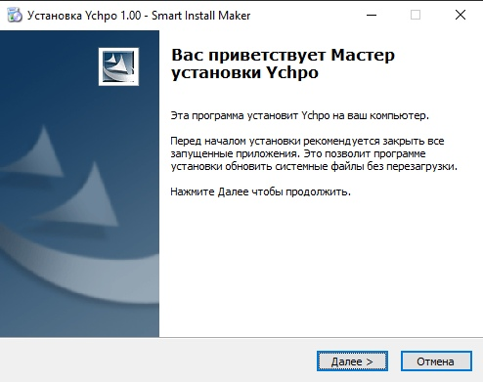

Рисунок 3.1 – Начало установки

Далее необходимо выбрать путь для установки программы (рис. 3.2).

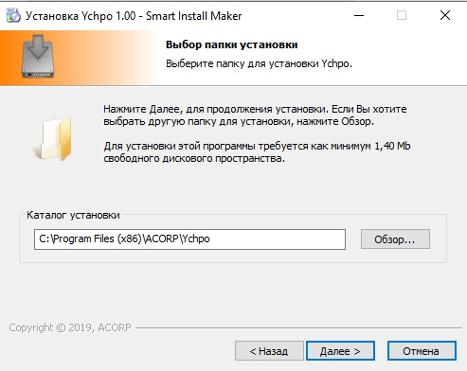

Рисунок 3.2 – Выбор пути установки

Следующие окна предоставляют информацию об установке и спрашивают о необходимости создания ярлыка на рабочем столе (рис. 3.3-3.4).

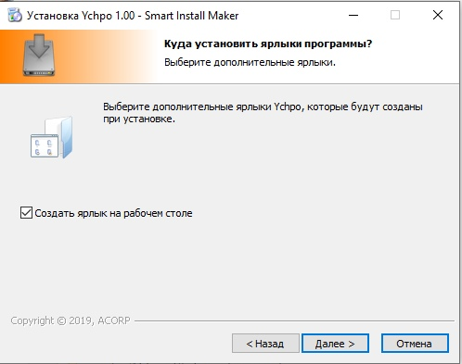

Рисунок 3.3 – Создание ярлыка на рабочий стол

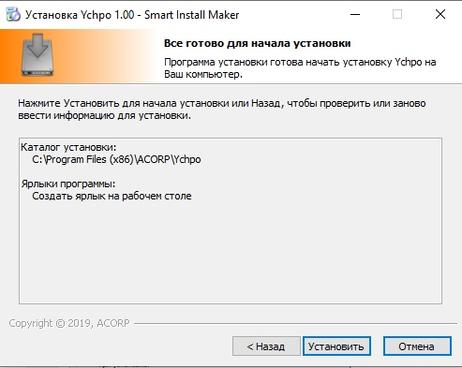

Рисунок 3.4 – Информация об установке

## Первичная настройка программного продукта

После установки, необходимо нажать на ярлык программы правой кнопкой мыши, выбрать «Свойства» (рис. 3.5), перейти во вкладку «Совместимость» и выбрать «Запустить эту программу от имени администратора» и нажать на «Применить» (рис.3.6).

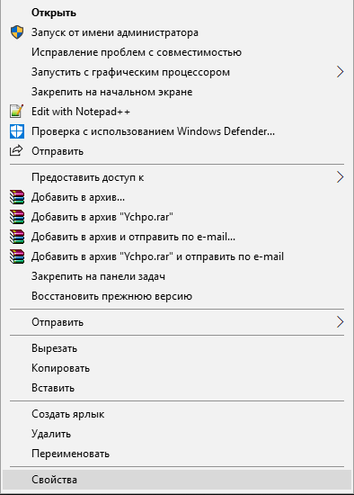

Рисунок 3.5 – Контекстное меню

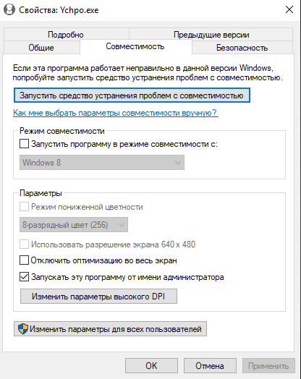

Рисунок 3.6 – Свойства программы

При первом входе необходимо зарегистрировать администратора, нажав на кнопку регистрации (рис.3.7), а также, нажав на шестеренку (рис.3.8) указать подключение к серверу (рис. 3.9).

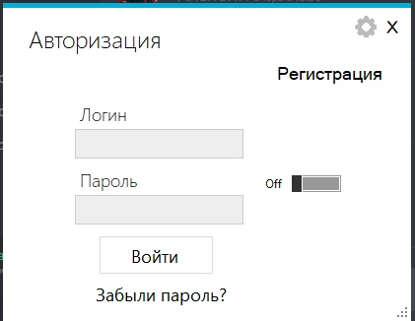

Рисунок 3.7 – Форма авторизации



Рисунок 3.8 – Кнопка для перехода к настройкам сервера

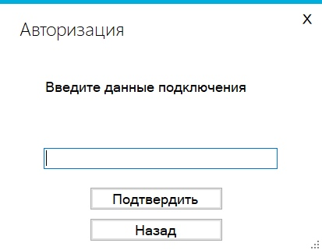

Рисунок 3.9 – Настройка сервера

После всех вышеперечисленных действий при нажатии на «Регистрация» (рис.3.10) появится сообщения об отсутствии администратора (рис.3.11), далее необходимо зарегистрировать администратора (рис.3.12), администратор таким образом регистрируется только один раз при отсутствии администратора в базе данных.



Рисунок 3.10 – Окно авторизации

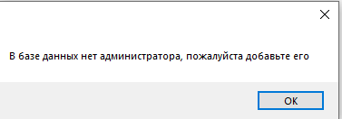

Рисунок 3.11 – Сообщение об отсутствии администратора

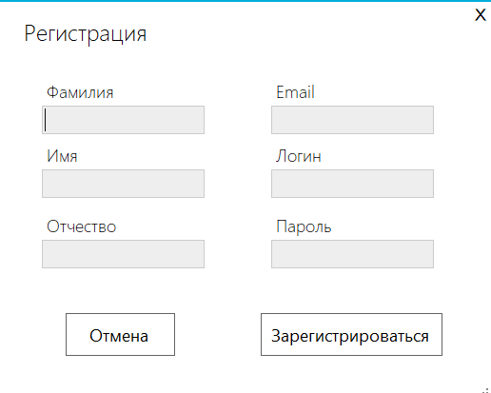

Рисунок 3.12 – Регистрация администратора

## Порядок проверки работоспособности

Для обеспечения правильной работы программы необходимо проверить следующие параметры:

1. Соединение с интернетом установлено;
2. Программа запущена от имени администратора;
3. Соединение с источником данных установлено.

# ОПИСАНИЕ ОПЕРАЦИЙ

## Описание всех выполняемых функций, задач, комплексов задач, процедур

Программа предназначена для автоматизации следующих функций, задач, комплексов задач, процедур:

* Отправка лицензионных ключей программного обеспечения на почту клиенту;
* Ведение статистики по выдаваемым лицензионным ключам;
* Формирование отчета о выданных лицензионных ключах программного продукта;
* Вывод данных о всех имеющихся лицензионных ключах программного обеспечение;
* Отправка на почту администратора информации об ошибках в программе;
* Хранение информации о выявленных ошибках программного обеспечения и способах их устранения;
* Хранение информации о пользователях, их должностях и ролях;
* Предоставление соответствующих прав доступа соответствующим пользователям.

## Описание операций технологического процесса обработки данных, необходимых для выполнения функций, комплексов задач (задач), процедур

4.2.1. Регистрация нового пользователя

После регистрации администратора необходимо добавить сотрудника (рис. 4.1), также в этой вкладке можно зарегистрировать пользователя с любой ролью.

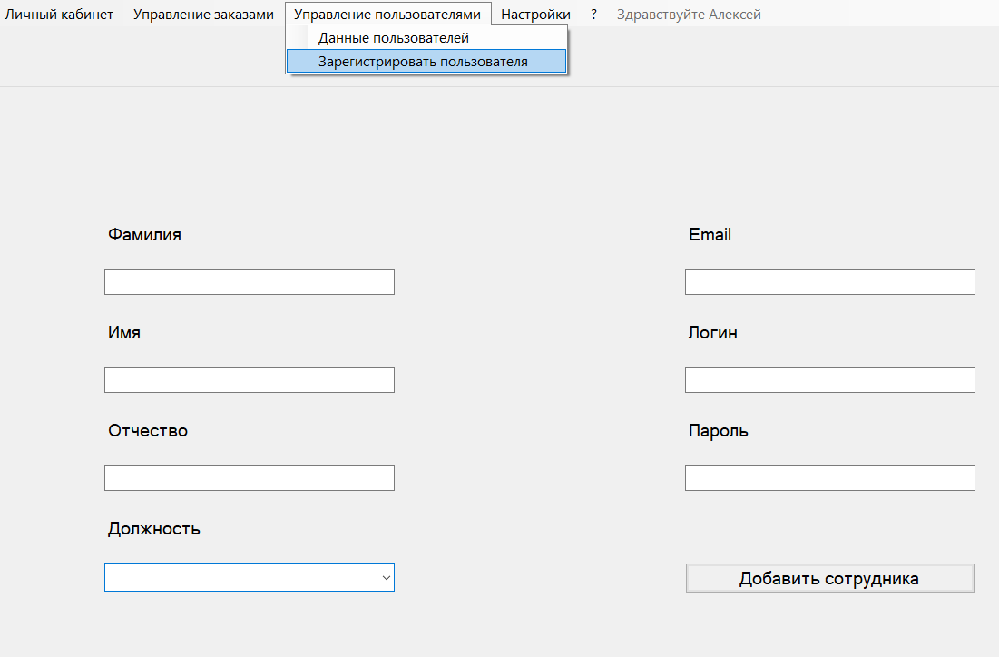

Рисунок 4.1 – Регистрация пользователей

4.2.2. Добавление лицензионных ключей

Для добавления лицензионных ключей программного продукта необходимо добавить само программное обеспечение (рис.4.2) и указать количество имеющихся лицензионных ключей, затем перейти во вкладку добавления лицензионных ключей, выбрать необходимое программное обеспечение и добавить лицензионные ключи (рис.4.3).

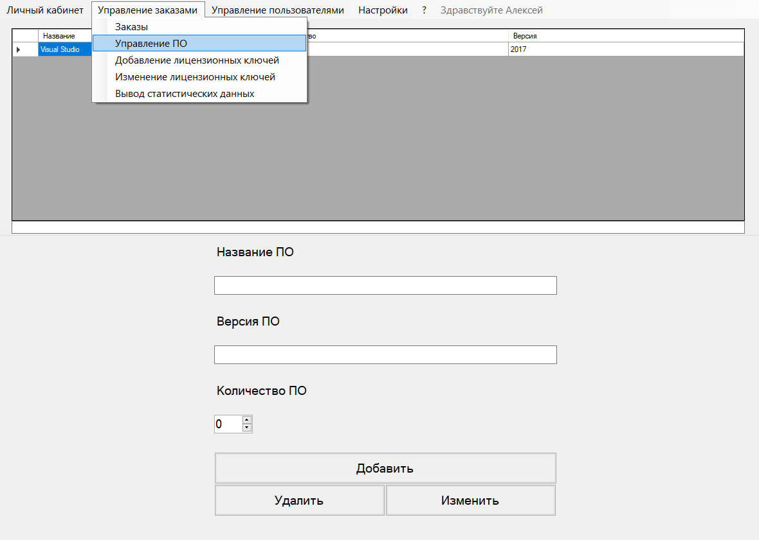

Рисунок 4.2 – Добавление ПО

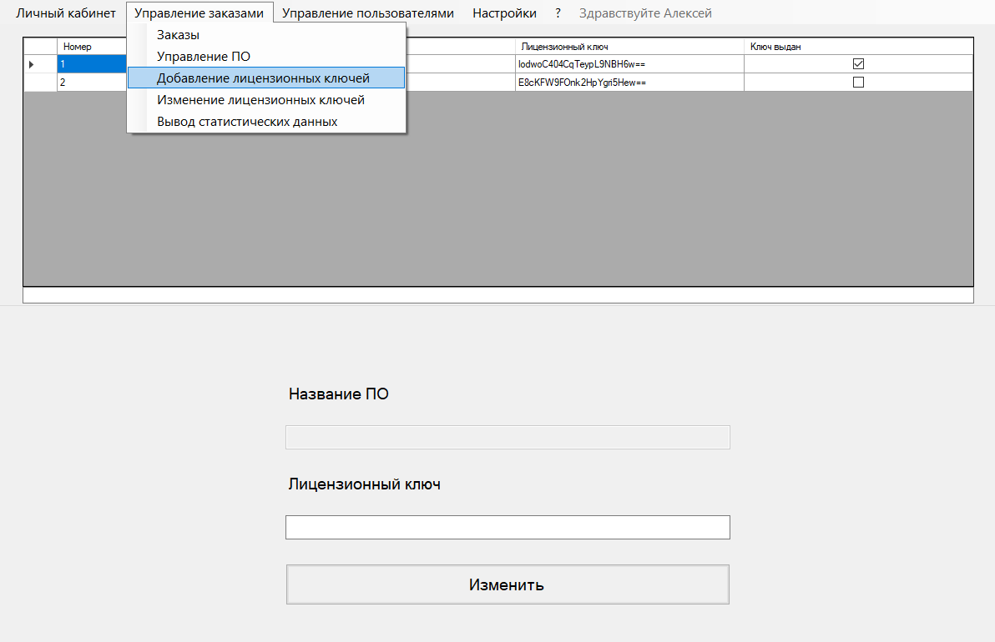

Рисунок 4.3 – Добавление лицензионных ключей

4.2.3. Оформление заявок

Для подачи заявки на лицензионный ключ программного продукта необходимо перейти во вкладку заказа лицензионного ПО, выбрать необходимое программное обеспечение и нажать на «Заказать» (рис.4.4).

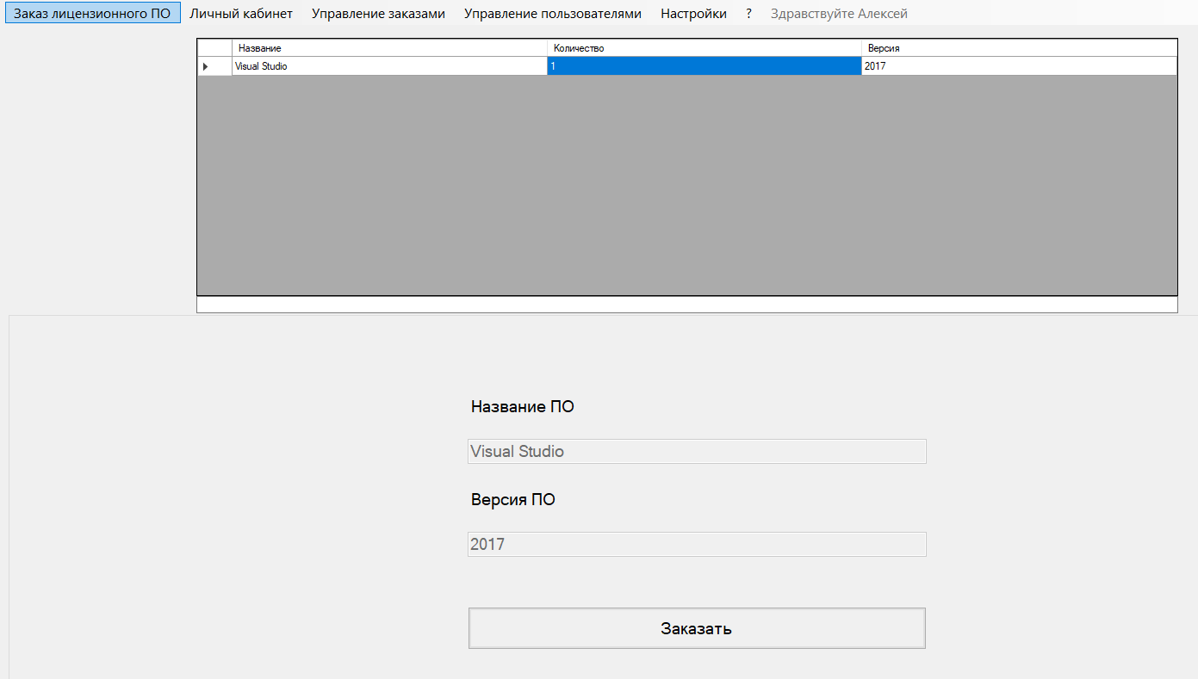

Рисунок 4.4 – Заказ лицензионных ключей

4.2.4. Изменение данных пользователя

Пользователь сам может изменить свои данные во вкладке изменения данных учетной записи (рис.4.5) или это может сделать администратор, выбрав необходимого пользователя (рис.4.6), также пользователь может поменять свой пароль на вкладке авторизации «Забыли пароль?» (рис.4.7), после чего пользователю будет необходимо ввести свой логин, а затем код подтверждения (рис.4.8 – 4.9).

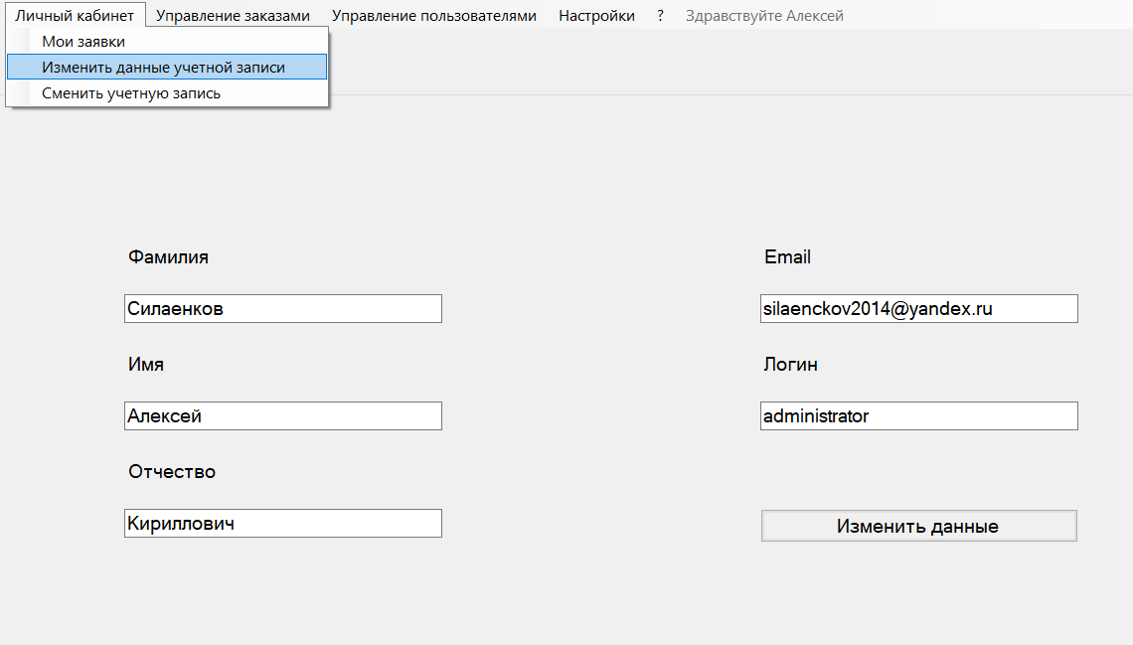

Рисунок 4.5 – Изменение данных пользователя

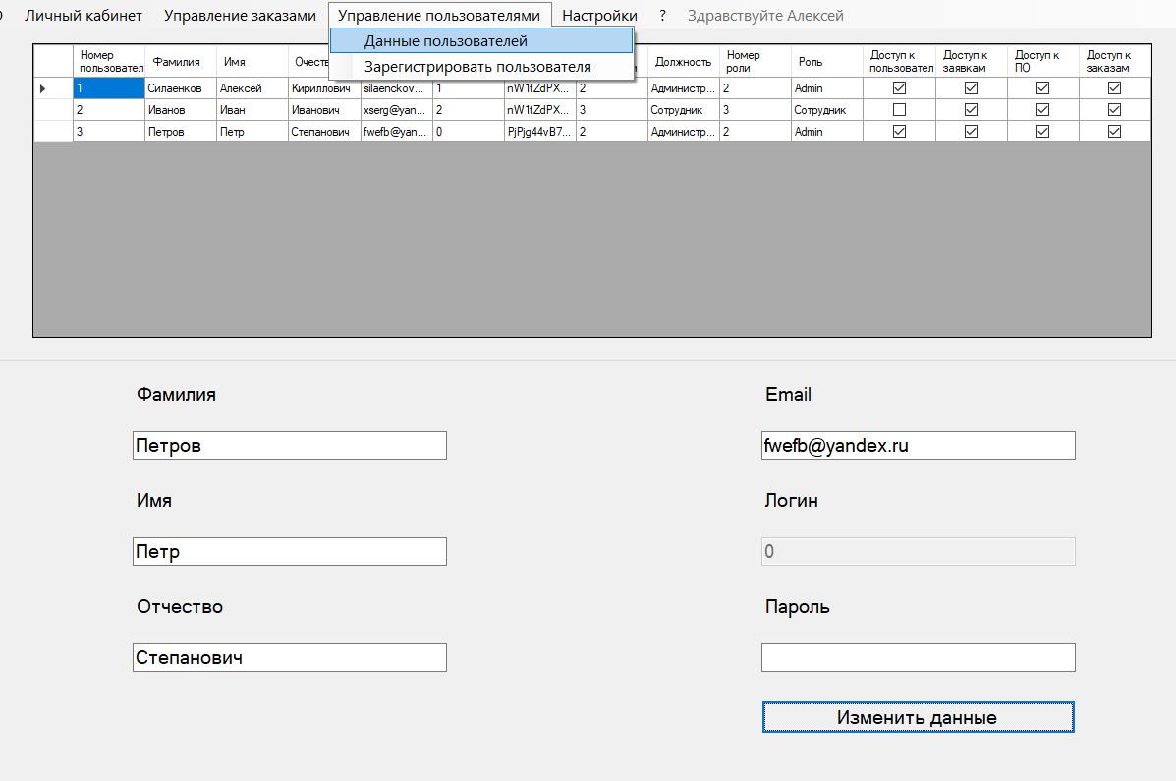

Рисунок 4.6 - Изменение данных пользователя (администратор)

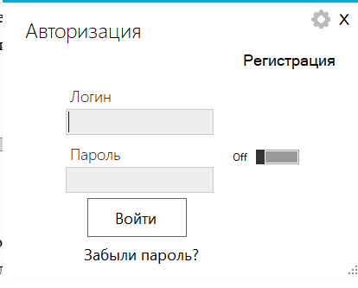

Рисунок 4.7 – Окно авторизации

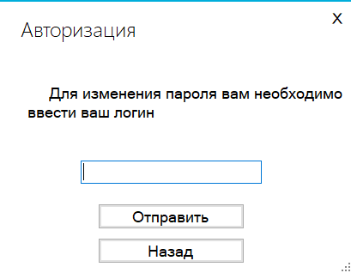

Рисунок 4.8 – Ввод логина пользователя

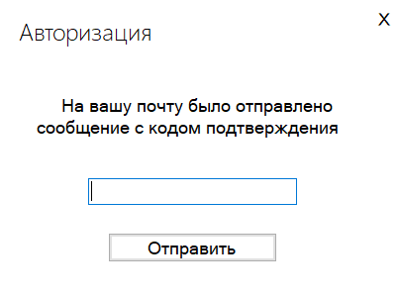

Рисунок 4.9 – Ввод кода подтверждения

4.2.5. Оформление заказа

Для оформления заказа необходимо перейти во вкладку заказов (рис. 4.10), выбрать необходимый заказ и нажать на «Оформить».

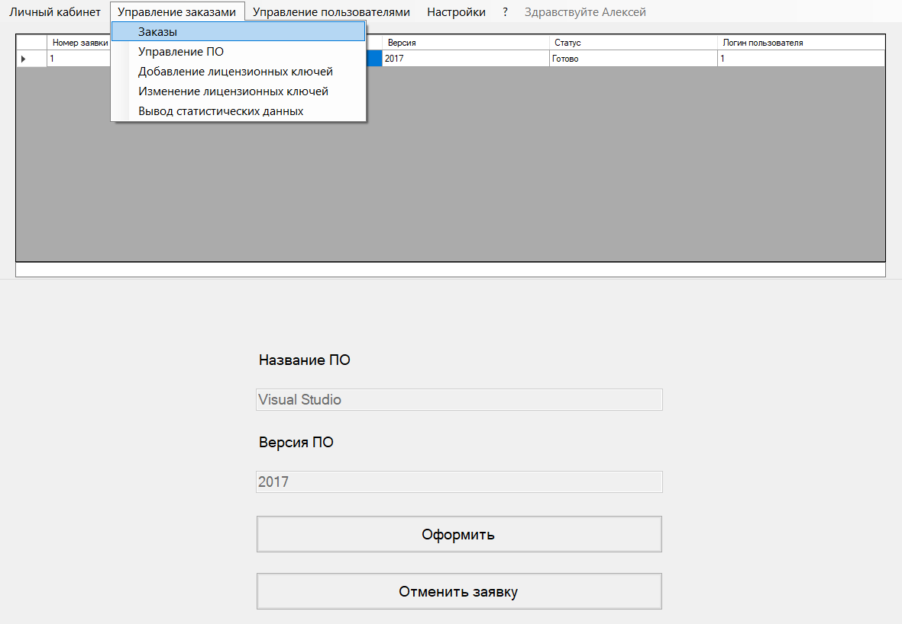

Рисунок 4.10 – Оформление заказов

4.2.6. Выведение статистических данных

Для выведения статистических данных необходимо перейти в соответственную вкладку (рис. 4.11), выбрать ПО и нажать на «Вывести статистику», после чего выведется документ Word (рис. 4.12).

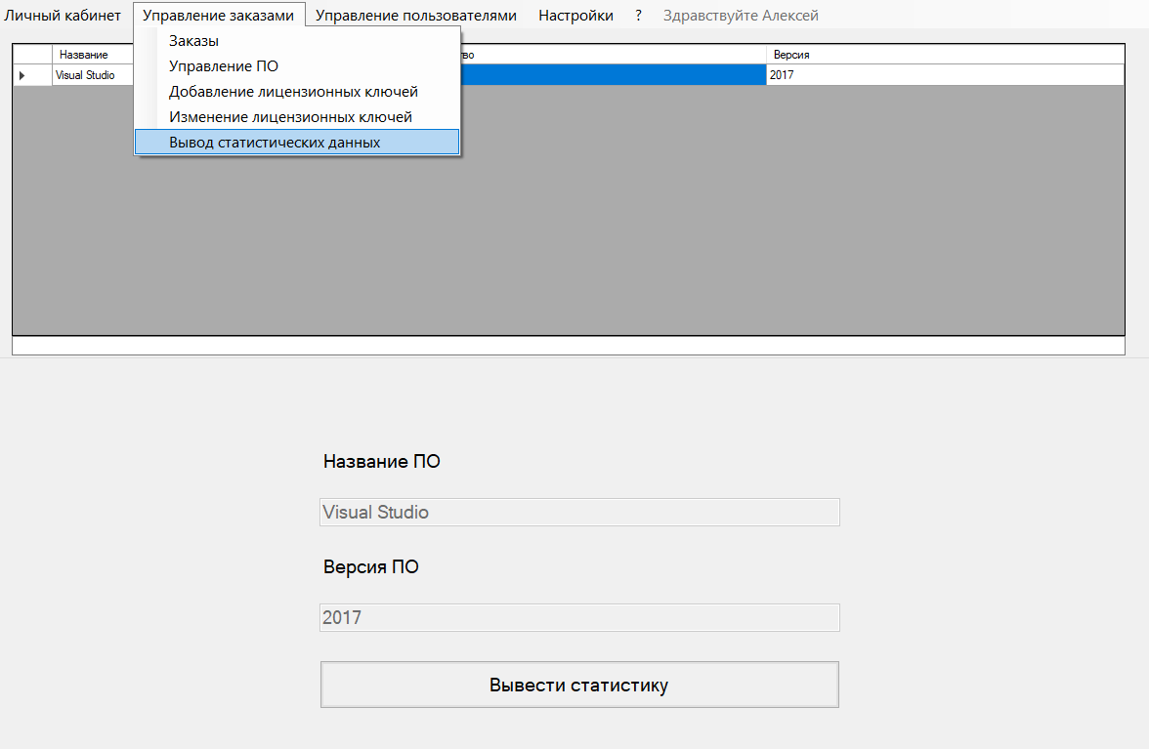

Рисунок 4.11 – Вывод статистики

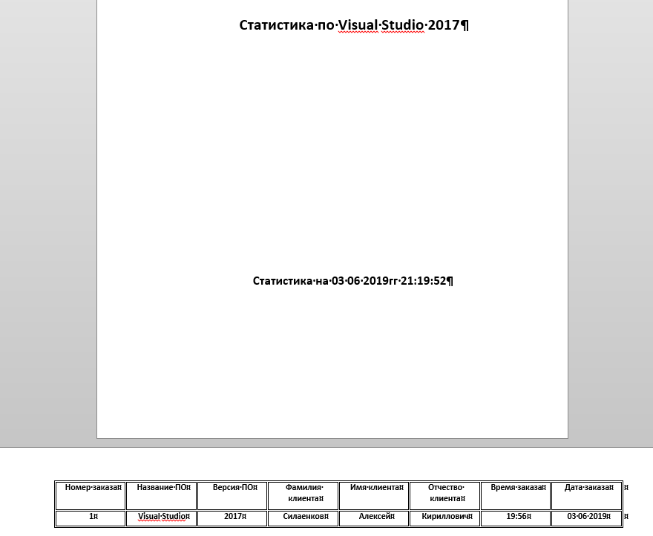

Рисунок 4.12 - Вывод статистики

4.2.7. Отправка сообщений об ошибках

Для отправки сообщения на почту необходимо нажать на «?», описать проблему и отправить сообщение (рис. 4.13).

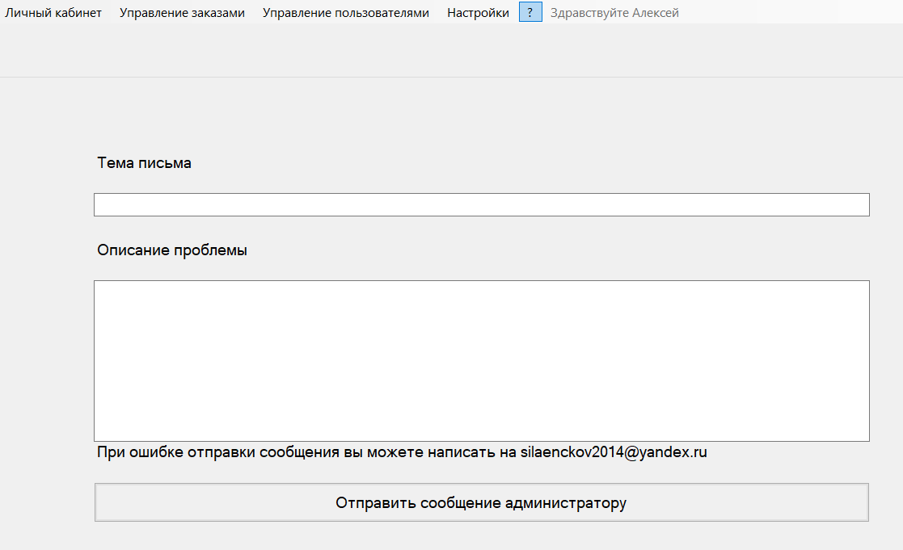

Рисунок 4.13 – Отправка письма

4.2.8. Управление информацией об ошибках

Для работы с информацией об ошибках необходимо перейти во вкладку «Ошибки» (рис.4.14).

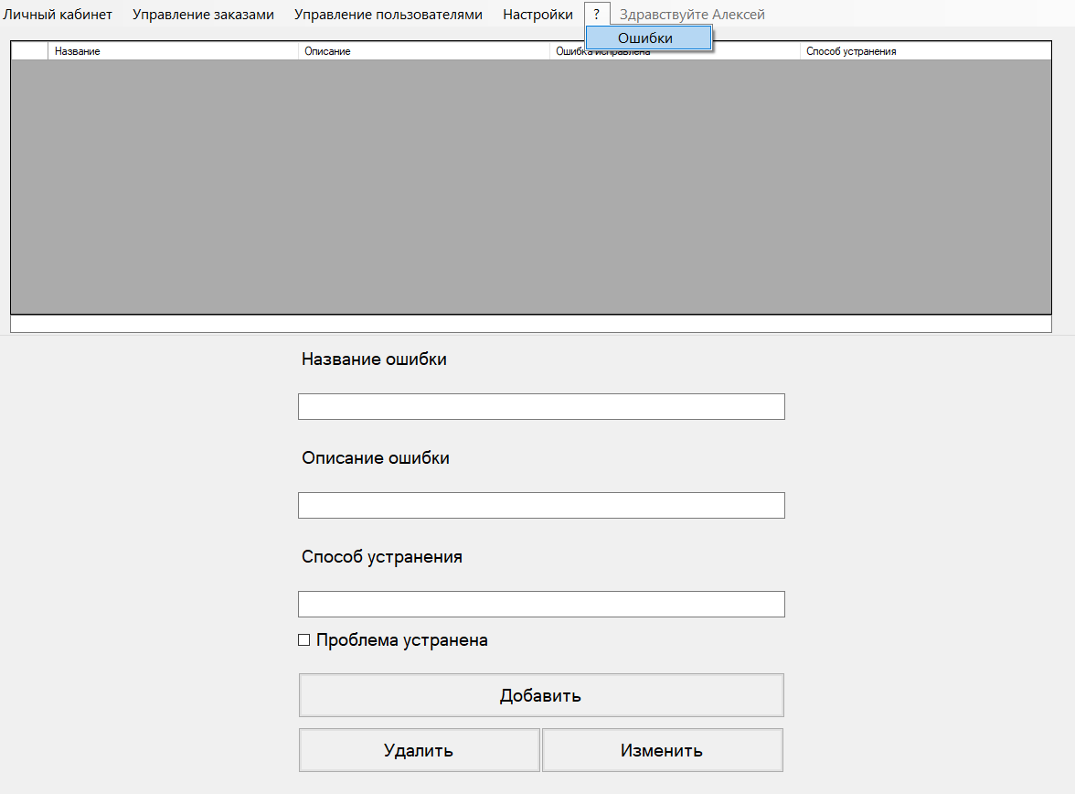

Рисунок 4.14 – Информация об ошибках

4.2.9. Настройка интерфейса

Для настройки интерфейса необходимо нажать на «Настройки», после чего откроется окно настроек (рис. 4.15 – 4.16).

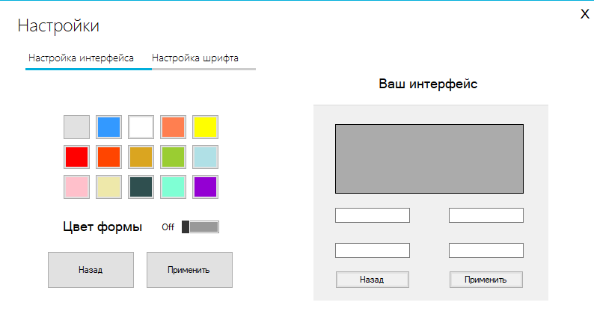

Рисунок 4.15 – Настройка цвета

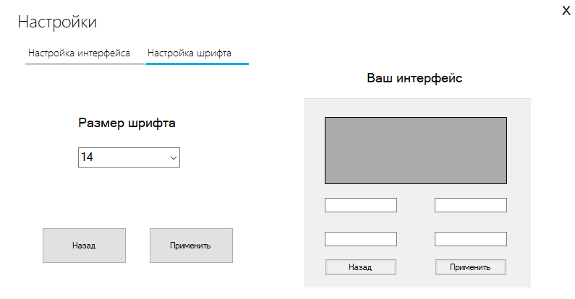

Рисунок 4.16 – Настройка шрифта

# АВАРИЙНЫЕ СИТУАЦИИ

## Действия в случае несоблюдения условий выполнения технологического процесса, в том числе при длительных отказах технических средств

Таблица 5.1 - Порядок действий при выявлений неполадок технических средств

|  |  |
| --- | --- |
| Вид отказа технических средств | Порядок устранения ошибки |
| Отказ ПК | Перезагрузить ПК, затем заново запустить программу. |
| Отказ сервера | Обратиться к администратору, чтобы тот проверил правильность работы сервера и при необходимости перезапустил его. |

## Действия по восстановлению программ и/или данных при отказе магнитных носителей или обнаружении ошибок в данных

Таблица 5.2 - Порядок действий при отказе магнитных носителей, ошибок в данных

|  |  |
| --- | --- |
| Вид отказа | Порядок устранения ошибки |
| Отсутствие подключения к интернету | Проверить подключение к интернету, после чего вновь попробовать запустить программу |
| Отсутствует подключение к серверу | Обратиться к администратору, чтобы тот проверил и настроил подключение к серверу |
| Отказ вносить данные | Проверить все ли данные занесены в поля ввода и их правильность |
| Не отправляется сообщение разработчику | Проверить подключение к интернету, после чего попробовать заново отправить сообщение |

## Действия в случаях обнаружения несанкционированного вмешательства в данные

В случае обнаружения несанкционированного вмешательства в данные программы следует обратиться к администратору. При этом необходимо описать признаки и предполагаемый характер вмешательства, указать перечень данных, подвергшихся вмешательству и быть готовым по требованию администратора описать признаки аварийной ситуации и действия, которые были выполнены пользователем непосредственно перед возникновением аварийной ситуации.

## Действия в других аварийных ситуациях

В случае возникновения других аварийных ситуаций при работе с Системой следует обратиться в службу технической поддержки. При этом необходимо быть готовым по просьбе сотрудников технической поддержки описать признаки аварийной ситуации и действия, которые были выполнены пользователем непосредственно перед возникновением аварийной ситуации.